


软件体系结构实验报告

通讯录系统

学 院 计算机
专 业 软件工程
年级班别 14级软件工程3班
学 号 3214006278
学生姓名 何炜婷
指导教师 郝彦军

2017年 5 月

目录
一、SSM框架（Spring+SpringMVC+MyBatis+MySQL） 1
1.1 Spring概念 1
1.2、Spring MVC概念 1
1.3、MyBatis概念 2
二、eclipse配置git的过程 3
三、spring mvc环境搭建 9
四、建立数据库 14
五、部分mvc架构代码解释 15
5.1 Spring+SpringMVC+MyBatis+MySQL设计思想 15
5.2代码例子解释mvc 15
六、运用到的其他技术 19
6.1 md5加密 19
6.2 excel导出通讯录 19
七、需求分析 21
7.1功能需求 21
7.2用例图 21
7.3 E-R图 22
7.4类图 22
八、测试 23
8.1注册测试 23
8.2登录测试 24
8.3添加联系人测试 25
8.4编辑联系人测试 26
8.5删除联系人测试 27
8.6查找联系人测试 28
8.7 excel导出联系人测试 29
8.8 md5密码加密测试 29
九、实验总结 30

一、SSM框架（Spring+SpringMVC+MyBatis+MySQL）
本次实验使用的是SSM框架。SSM框架在项目开发中经常使用到，相比于SSH框架，它在仅几年的开发中运用的更加广泛。
Spring作为一个轻量级的框架，有很多的拓展功能，最主要的我们一般项目使用的就是IOC和AOP。
SpringMVC是Spring实现的一个Web层，相当于Struts的框架，但是比Struts更加灵活和强大！
Mybatis是 一个持久层的框架，在使用上相比Hibernate更加灵活，可以控制sql的编写，使用 XML或注解进行相关的配置。

1.1 Spring概念
Spring是一个开源框架，Spring是于2003 年兴起的一个轻量级的Java 开发框架，由Rod Johnson 在其著作Expert One-On-One J2EE Development and Design中阐述的部分理念和原型衍生而来。它是为了解决企业应用开发的复杂性而创建的。Spring使用基本的JavaBean来完成以前只可能由EJB完成的事情。然而，Spring的用途不仅限于服务器端的开发。从简单性、可测试性和松耦合的角度而言，任何Java应用都可以从Spring中受益。 简单来说，Spring是一个轻量级的控制反转（IoC）和面向切面（AOP）的容器框架。

1.2、Spring MVC概念
Spring MVC属于SpringFrameWork的后续产品，已经融合在Spring Web Flow里面。Spring MVC 分离了控制器、模型对象、分派器以及处理程序对象的角色，这种分离让它们更容易进行定制。

1.3、MyBatis概念
MyBatis 本是apache的一个开源项目iBatis, 2010年这个项目由apache software foundation 迁移到了google code，并且改名为MyBatis 。MyBatis是一个基于Java的持久层框架。iBATIS提供的持久层框架包括SQL Maps和Data Access Objects（DAO）MyBatis 消除了几乎所有的JDBC代码和参数的手工设置以及结果集的检索。MyBatis 使用简单的 XML或注解用于配置和原始映射，将接口和 Java 的POJOs（Plain Old Java Objects，普通的 Java对象）映射成数据库中的记录。

二、eclipse配置git的过程
①调出eclipse中的配置git的窗口
在菜单的window中的show view选中other，然后在弹框中输入git，然后选中git repositories，即可显示出git项目的窗口框。
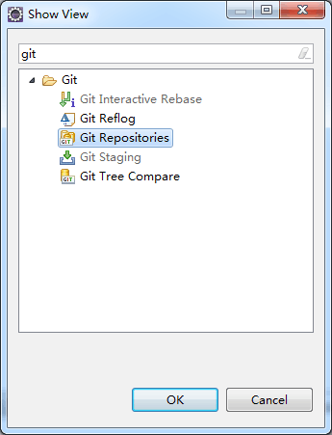
图2.1 show view调出git repositories窗口图
②导入项目目录，并进行初始化。
在git repositories窗口中点击clone a git repository导入git项目，选择所要导入的git项目的路径url即可将导入git项目。
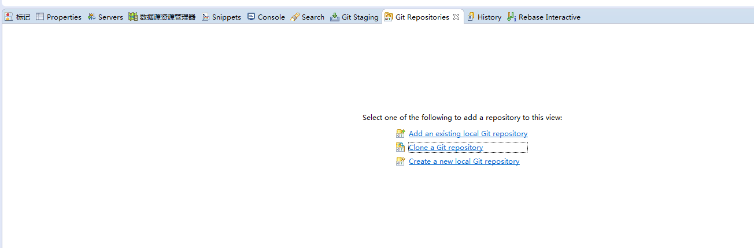
图2.2 git项目窗口

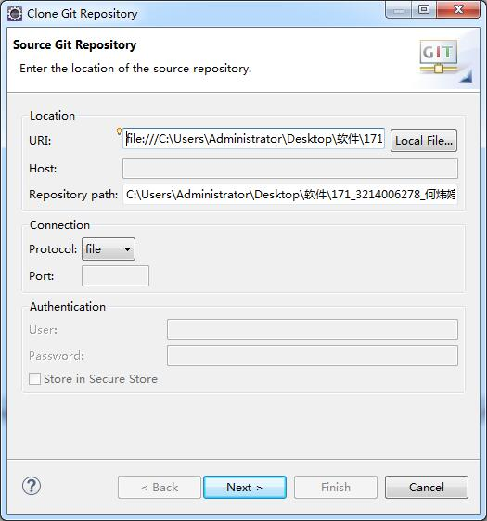
图2.3选择所要导入的git项目的路径

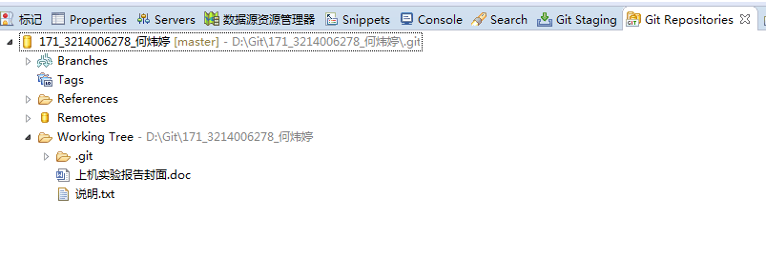图2.4成功导入git项目后的窗口显示结果

在git repositories窗口中选中所要导入进Eclipse的项目，右键点击，选择导入项目这一项，然后默认确认，即可把git项目导入进eclipse的项目project中。
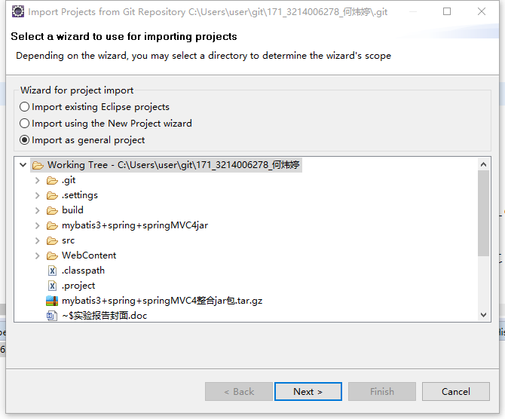
图2.5导入eclipse项目

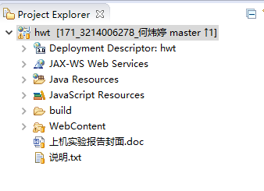
图2.6成功导入eclipse项目结果
③设置好用户信息

在菜单栏window中，选择preference，弹出选项框，然后选项team的git设置选项，再选中configuration，在user settings用户名设置中添加/移除用户信息，按照图1.7的用户信息设置好。

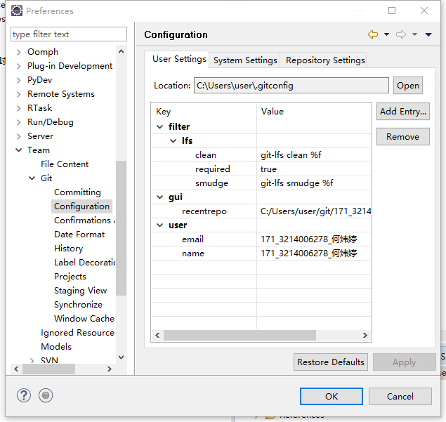
图2.7设置用户信息

④commit项目
每次更新项目时，在git repositories窗口中选中项目点击右键，然后选择点击commit选项，弹出commit changes弹框，填写commit项目的相关内容信息。然后点击commit按钮，即可本地保存此时项目的版本。

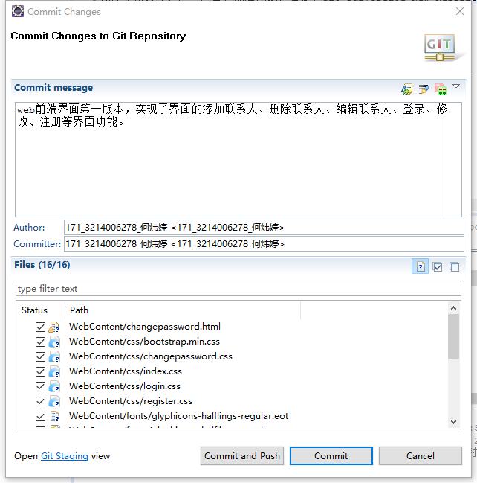
图2.8 commit保存项目版本

如果想要远程上传和下载项目，也是在git repositories窗口中右键点击项目，然后点击push/pull选项，填入相关的远程地址、用户名、密码等信息进行相关操作即可。

⑤查看commit历史记录
成功保存项目的版本之后，如果想查看commit的历史记录或者历史版本信息，则在git repositories窗口中右键点击项目，然后点击show in选择history，即可显示出所有项目历史版本的信息。

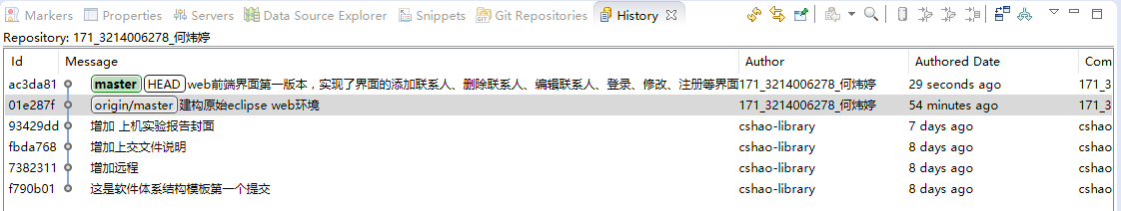
图2.9 查看commit历史记录

三、spring mvc环境搭建
①创建包目录与修改包名

依据网上的demo修改而来，demo来源为传智播客springmvc+mybatis教学资源，根据demo修改包名，修改配置文件中的配置项。

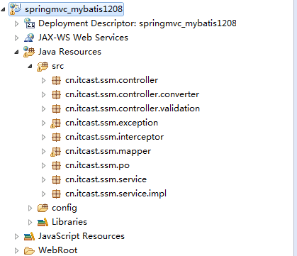
图3.1修改包名后的包

②导入mybatis3+spring+springMVC4整合jar包

用文件夹导入的方式，在项目中，把下载的mybatis3+spring+springMVC4整合jar包文件夹拷贝到项目中，选中需要添加到项目中的jar包，右键选Build Path中的Add to Build Path，这样Jar包就成功导入到项目中了。

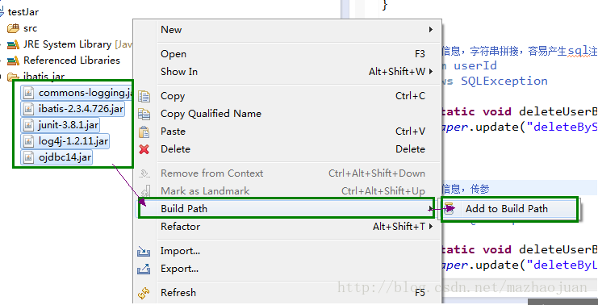
图3.2用文件夹导入的方式导入jar包

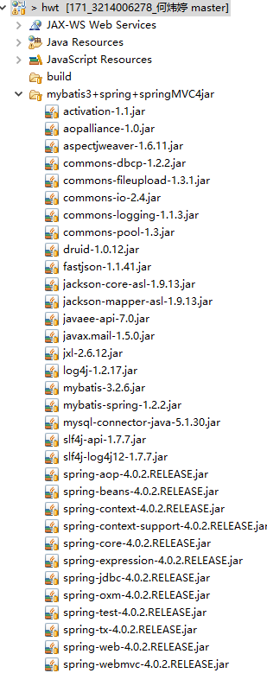

图3.3 mybatis3+spring+springMVC4整合jar包目录

③修改后台框架配置文件
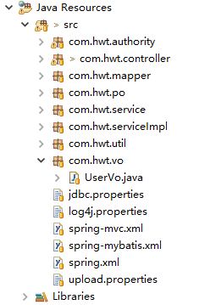
图3.4需要设置配置的文件
（1）jdbc.properties是数据库连接配置文件，是java连接数据库的一个类。jdbc_url是数据库连接指向地址，username与password是数据库用户名与密码
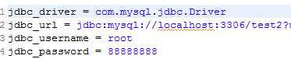
图3.5数据库连接配置代码

（2）log4j.properties是Log日记 ，正常不改用默认配置。
（3）spring-mvc.xml是前端控制器，需要改一些相关的包名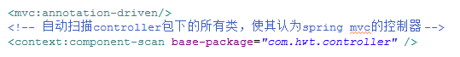
图3.6 spring.xml需要修改的包名

（4）spring-mybatis.xml是一个dao层的工具，直接连接数据库的模块。需要修改的地方如下图所示。
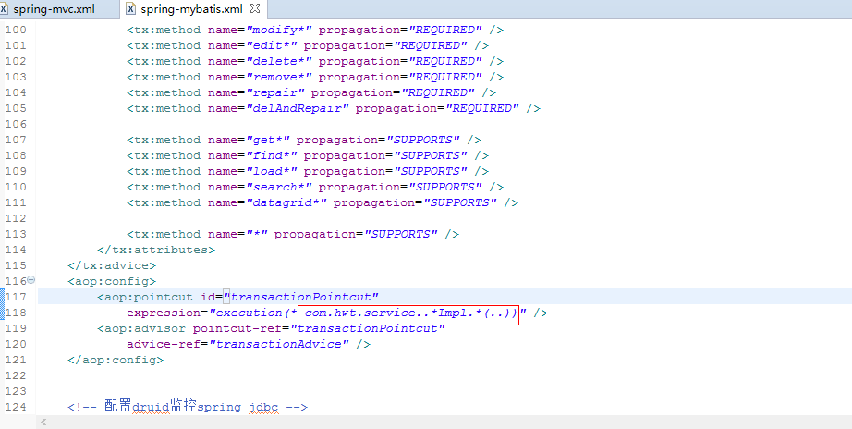
图3.7声明式事务管理搜索的包配置
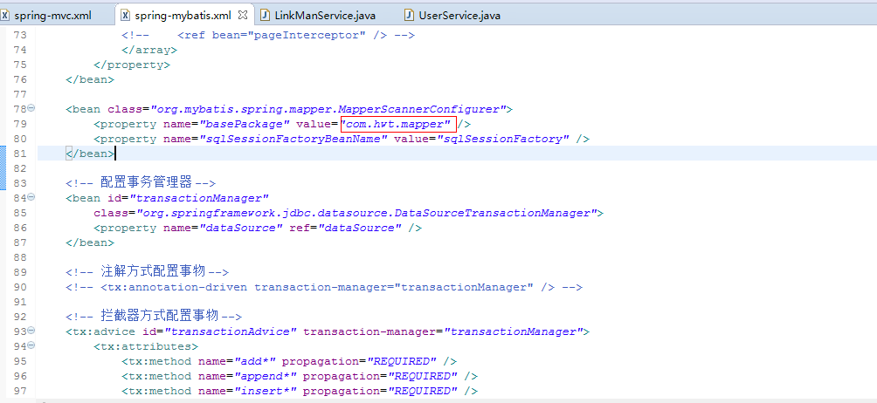
图3.8 mybatis中mapper包所在位置配置
（5）spring.xml是自动装配。需要把包名修改为自己的项目相关的包名。
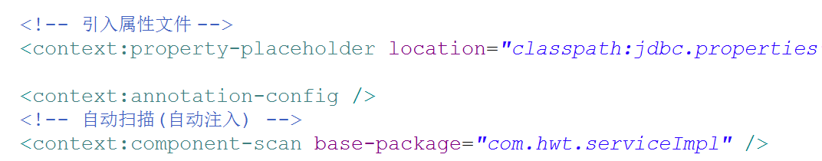
图3.9 spring.xml中需要修改的代码
（6）upload.properties是上传下载目录的配置等

四、建立数据库
根据系统的需求设计数据库，建立数据库与建表。如下图所示：
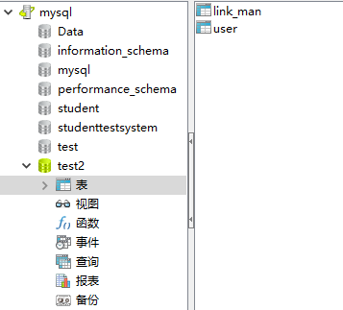
图4.1建立数据库test2

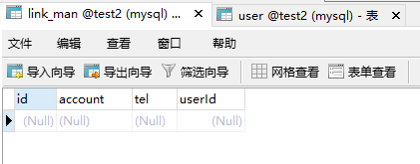
图4.1建link_man通讯录信息表

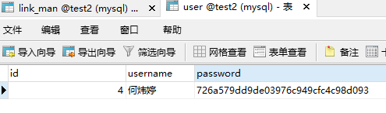
图4.1建user用户信息表

五、部分mvc架构代码解释

5.1 Spring+SpringMVC+MyBatis+MySQL设计思想
①controller层调用service层，service层调用dao层。
②controller是跟前端接触的第一层。
③service是处理复杂数据的一层，一般处理dao层获取的数据。
④dao层是与数据库交互的直接层，就是dao层获取数据库的数据。
⑤在本系统中就是mapper包下的文件，xml中是其sql实现。.java文件是其函数方法声明。

5.2代码例子解释mvc
很多功能的编写代码的方式都是类似的，都是基于mvc架构来编写，所以就简单地举例一个功能的代码来演示spring mvc的设计模式编写代码的思想。
添加联系人功能：
①视图中js的ajax请求向controller控制器层请求。
$.ajax({
async : true,
dataType : 'json',
type : "POST",
url : 'user/AddLinkMan.do', //url为在controller层中的地址
data : {
Account :AddAccount,
Tel : AddTel,
},
error : function(request) {
},
success : function(data) {
}
});
②controller层调用service层。
@Auth(role = "admin,user", description = "AddLinkMan")//标明权限
@ResponseBody()//设置返回对象为json
@RequestMapping("AddLinkMan") //对应着视图中ajax请求的url地址
public Json AddLinkMan(String Account, String Tel,
HttpSession session) {
Json json = new Json();
User user=(User)session.getAttribute("userSession");//获取用户的登录信息
if(user==null){
json.success = false;
json.message = "登录已经失效，请重新登录";
json.href = "login.html";
json.data="-1";
return json;
}
List<LinkMan> linkManList= linkManService.selectLinkManByTel(Tel,user.getId());//先查看电话号码是否已存在
if(linkManList.size()!=0){
json.success = false;
json.message = "电话存在重复，请确认后重新添加";
json.data="0";
return json;
}else{
LinkMan linkMan=new LinkMan();
linkMan.setAccount(Account);
linkMan.setTel(Tel);
linkMan.setUserId(user.getId());
linkManService.add(linkMan); //添加输入的联系人与其电话
json.success = true;
json.message = "添加成功";
return json;
}
}

③service处理dao层获取的数据
public interface LinkManService extends BaseService<LinkMan, String> {

List<LinkMan> selectLinkMan(String userId, String account, String tel);

List<LinkMan> selectLinkManByTel(String tel, String userId);
}

public interface BaseService<T, ID extends Serializable> {
int add(T t);
int deleteById(ID id);
int update(T t);
T getById(ID id);
List<T> list(T t);
}

④dao层获取数据库的数据，与数据库交互的直接层
<select id="selectLinkManByTel" resultMap="LinkMan">
select * from `link_man`
where userId=#{userId}
and tel= #{tel}
<select>

<insert id="insert" parameterType="LinkMan">
insert into `link_man`
(`account`,`tel`,`userId`)
values
(#{account},#{tel},#{userId})
</insert>

六、运用到的其他技术

6.1 md5加密
MD5即Message-Digest Algorithm 5（信息-摘要算法5），用于确保信息传输完整一致。是计算机广泛使用的杂凑算法之一（又译摘要算法、哈希算法），主流编程语言普遍已有MD5实现。将数据（如汉字）运算为另一固定长度值，是杂凑算法的基础原理。
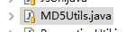
图6.1 md5加密的java类文件
在网上下载一个md5的java文件，然后放在项目文件中，在一个java文件中导入该类包import com.hwt.util.MD5Utils;，然后直接在该文件代码中调用其方法即可，例：user.setPassword(MD5Utils.getMD5(newPassword));

6.2 excel导出通讯录
图6.1 excel导出的java类文件
在网上下载一个导出excel的java文件，然后放在项目文件中，在一个java文件中导入该类包import com.hwt.util.ExcelFile; 然后直接在该文件代码中调用其方法即可，例：
String title[] = {"通讯录"};
List<List<String>> header=new ArrayList<List<String>>();
//表头数据
List<String> header0 =new ArrayList<String>();
header0.add("姓名/Name");
header0.add("号码/Tel");
//表头
header.add(header0);
//查数据
List<List<List<String>>> data = new ArrayList<List<List<String>>>();
List<List<String>> data0 =new ArrayList<List<String>>();
//个人信息表
List<LinkMan> linkManList= linkManService.selectLinkMan(user.getId(),null,null);
for (int i = 0; i < linkManList.size(); ++i) {
List<String> aList =new ArrayList<String>();
aList.add(linkManList.get(i).getAccount());
aList.add(linkManList.get(i).getTel());
data0.add(aList);
}
data.add(data0);
ExcelFile ef = new ExcelFile(title, header, data,1);
try {
ef.saveMultisheet(request,response,user.getUsername()+"的通讯录");
} catch (IOException e) {
e.printStackTrace();
}
json.success = true;
json.message = "导出成功";
return json;

七、需求分析

7.1功能需求
①用户可以注册账号、登录、修改密码
②用户可以添加自己通讯录的名单
③用户可以编辑自己通讯录的名单
④用户可以删除自己通讯录的名单
⑤用户可以用excel导出自己通讯录的名单
⑥用户可以搜索自己通讯录的名单
⑦用户搜索完自己通讯录的名单后可以查看自己全部通讯录的名单

7.2用例图
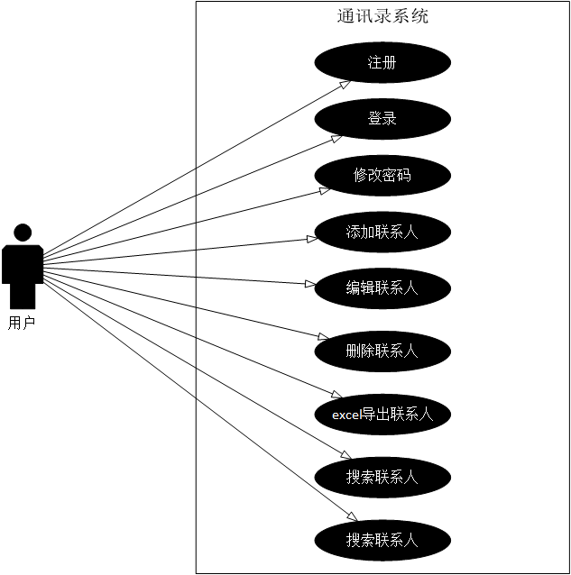
图7.1用例图

7.3 E-R图

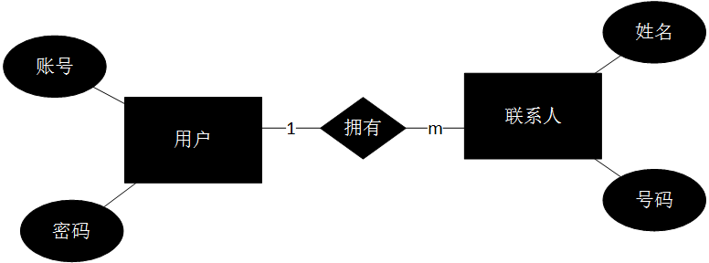

图7.2 E-R图

7.4类图

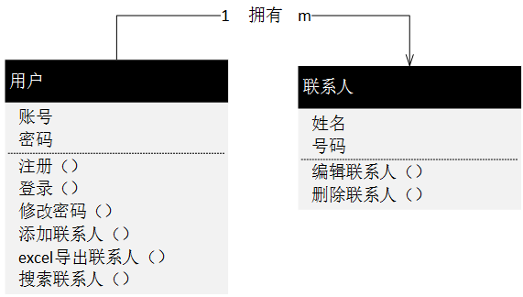

图7.3类图

八、测试

8.1注册测试
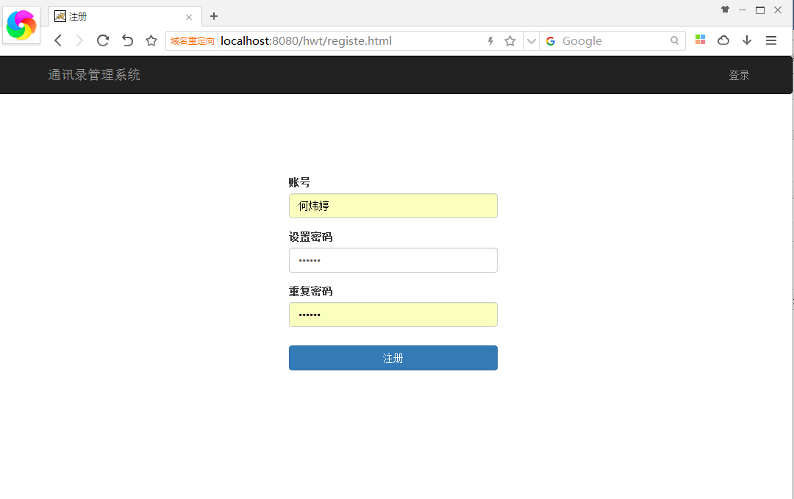
图8.1注册测试

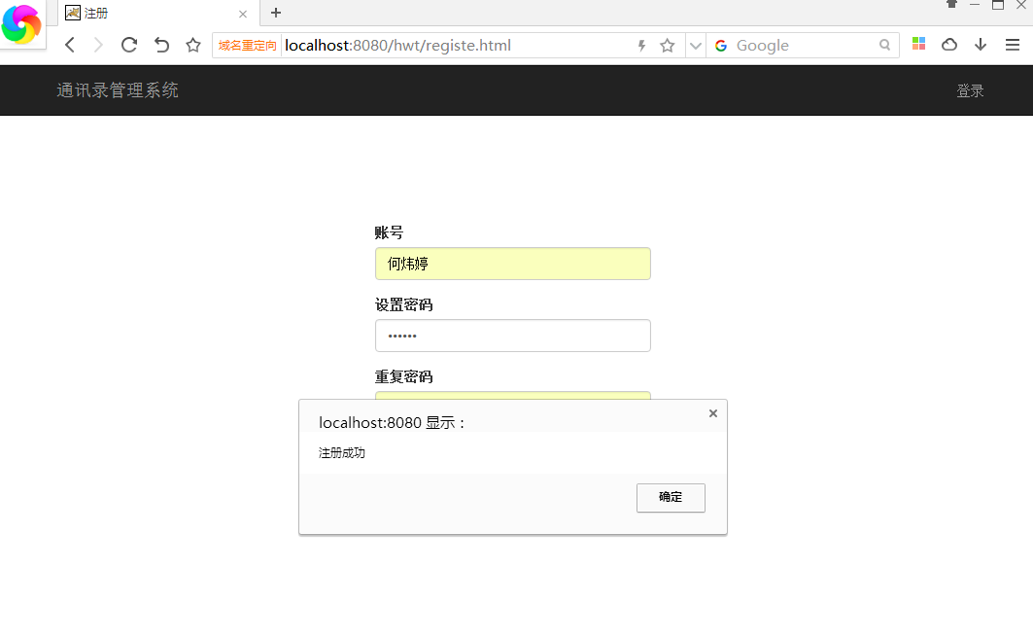
图8.2注册成功

8.2登录测试

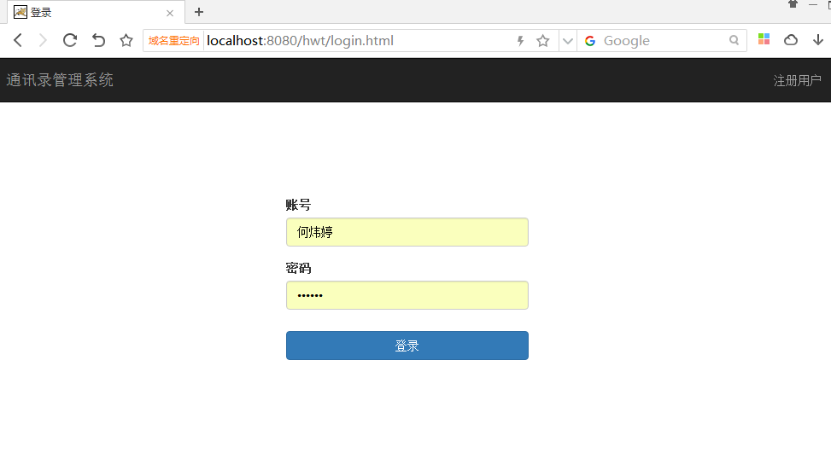
图8.3登录测试

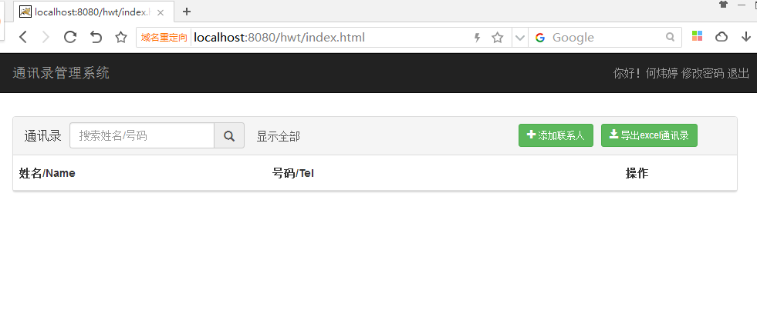
图8.4登录成功

8.3添加联系人测试

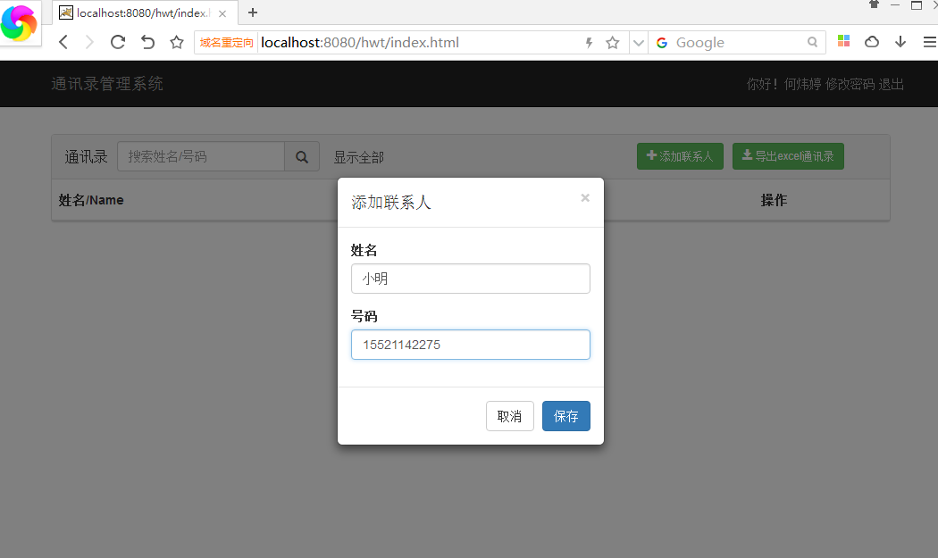
图8.5添加联系人

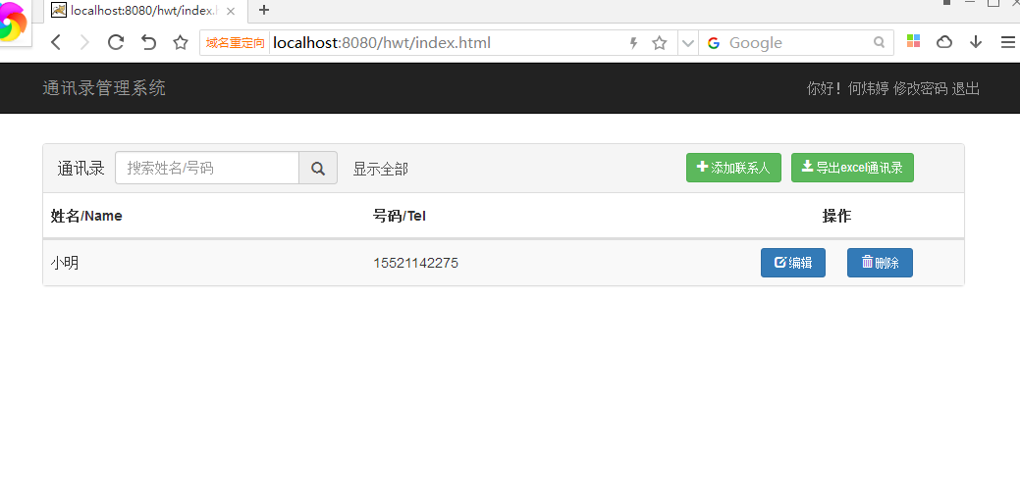
图8.6成功添加联系人

8.4编辑联系人测试

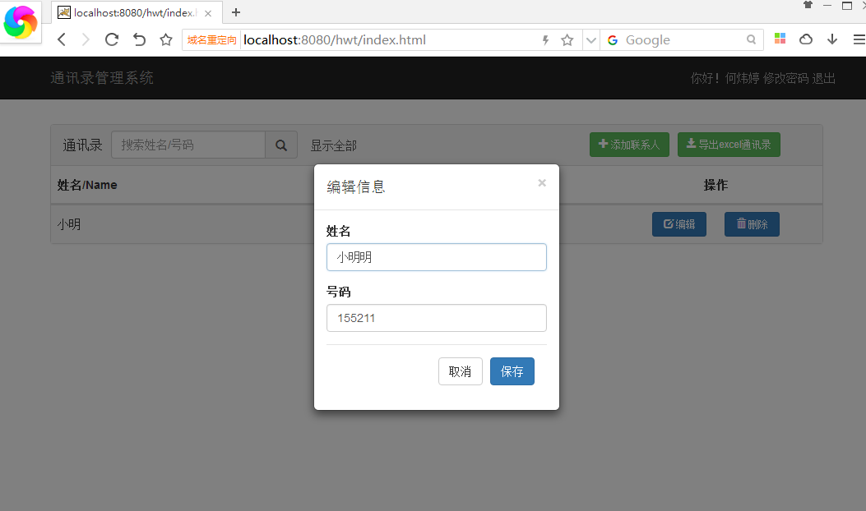
图8.7编辑联系人

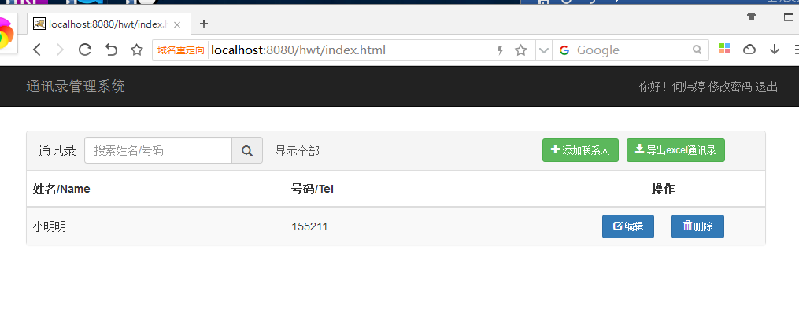
图8.8成功编辑联系人

8.5删除联系人测试

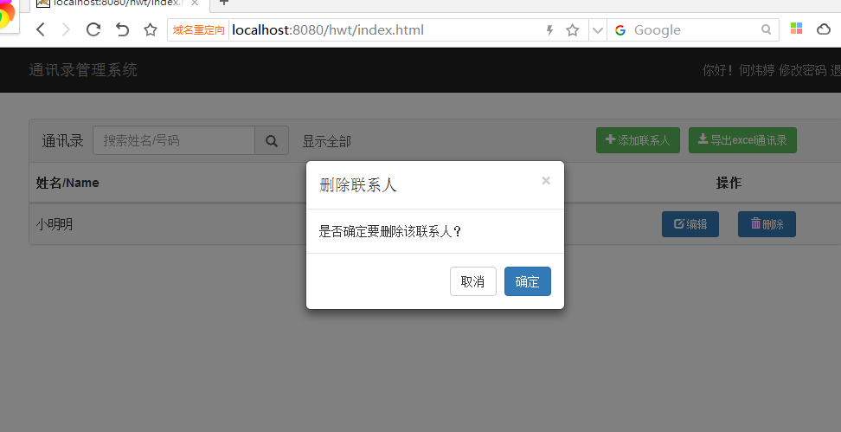
图8.9删除联系人

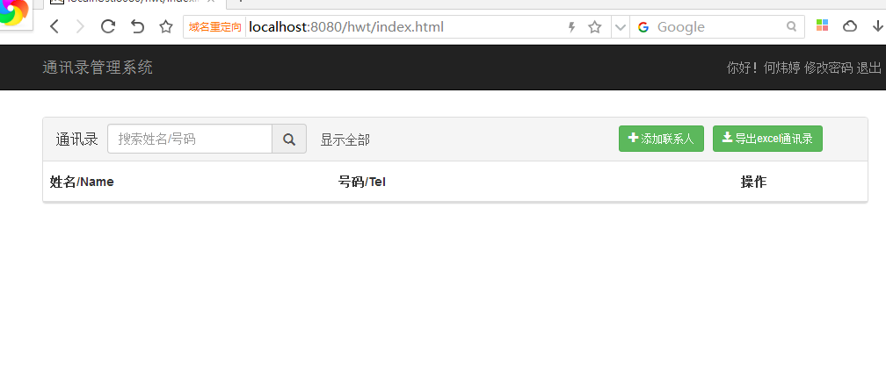
图8.10成功删除联系人

8.6查找联系人测试

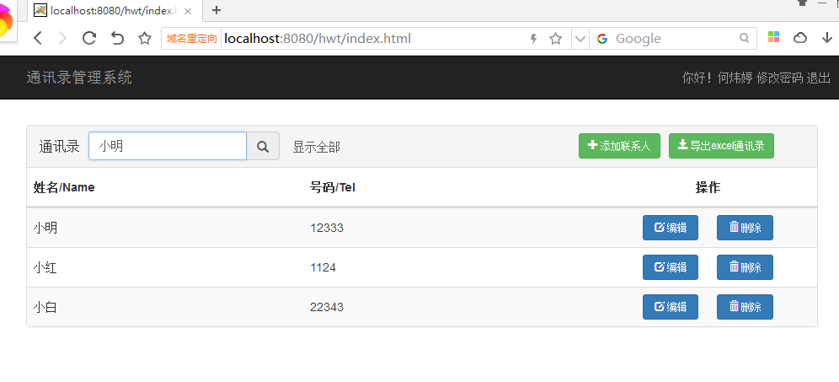
图8.9查找联系人

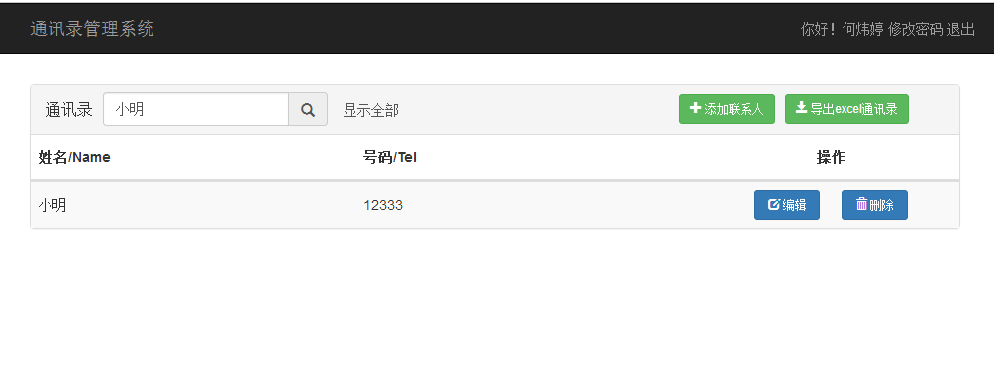
图8.10成功查找联系人

8.7 excel导出联系人测试
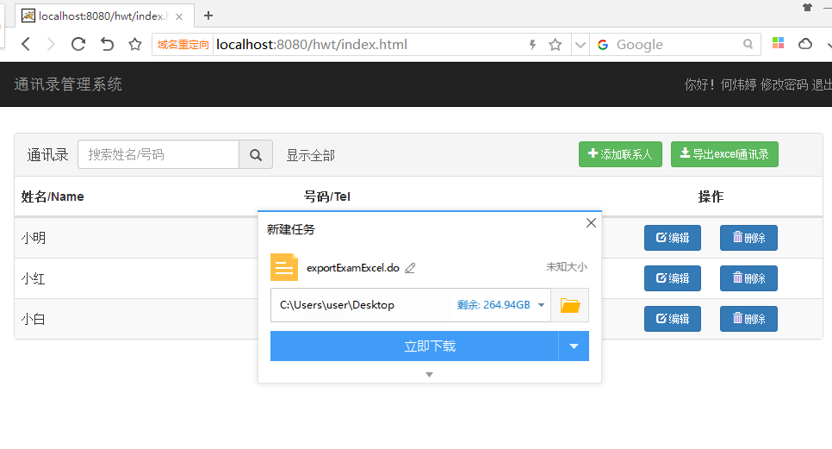
图8.11 excel导出联系人
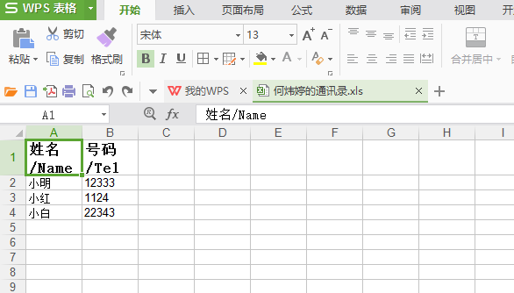
图8.12成功导出联系人excel表

8.8 md5密码加密测试
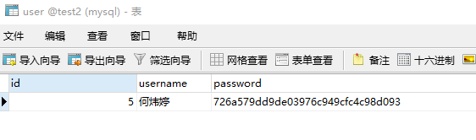
图8.13数据库中查看密码已被md5加密

九、实验总结
此次实验，我学会了怎样搭建spring mvc的后台框架，并且了解到了spring mvc的设计思想和工作原理，并且在项目中也使用了spring mvc来搭建项目的后台部分。
在此次实验中，我还学会了如何搭建一个git项目，并且如何配置git项目，怎么使用git来控制项目的历史版本，不止学会了怎么使用本地库也学会了使用远程库。
在这次实验中，我还尝试了md5加密技术与在网页中用excel导出信息的技术。
在此次实验中，对于我来说最大的挑战是，我以前接触得最多的是前端部分的代码，后台部分的代码很少接触，所以这是我这次实验的最大挑战，也让我学到了很多后台部分的代码知识与技术。

